

**Projectrapport**

Versie 3.0

Darren & Nour e.1

<18095941 Darren>

<18011276 Nour>

Documenthistorie

|  |  |  |  |
| --- | --- | --- | --- |
| **Datum** | **Versie** | **Beschrijving** | **Auteur** |
| 03-04-2019 | 0.1 | Initiële versie | Darren |
| 15-05-2019 | 1 | Volledige bestand | Nour |
| 4-06-2019 | 2 | Volledig bestand met daarin de bijgewerkte punten | Darren |
|  |  |  |  |

Inhoudsopgave

1. Visie en Scope 4

1.1 Inleiding 4

1.2 Organisatiebeschrijving en bedrijfsvisie 4

1.3 Huidige situatie en probleemstelling 4

1.4 Gewenste situatie, doelstelling van de opdracht 4

1.5 Business requirements 4

1.6 Belanghebbenden 4

1.7 Eindgebruikers 5

1.8 Systeemscope 5

2. Use-Case Model 5

2.1 Inleiding 5

2.2 Use-Case Diagram 5

2.3 Opsomming Actoren 5

2.4 Aanvullende requirements 6

2.5 Ontwerpbeslissingen 6

2.6 Bedrijfsregels 6

3. Use Case Specificaties 6

4. Use-case testen 7

4.1 Testontwerp 7

5. GUI Design 8

6. Klassendiagram 8

7. Relationeel Model 8

8. Testrapportage 8

# Visie en Scope

## Inleiding H1

FullHouse is de laatste jaren uit z’n jasje gegroeid, maar wat betreft ICT is men niet meegegaan met de tijd. Daarom is onze taak een systeem ontwikkelen ter ondersteuning van alle activiteiten die betrekking hebben op de organisatie van toernooien en masterclasses. Het is een geautomatiseerd systeem, geschreven in Java, te ontwerpen en bouwen gebruikmakend van Swing voor de UI, waarmee een medewerker van de afdeling toernooiorganisatie van FullHouse ten behoeve van de organisatie van pokertoernooien en masterclasses gegevens kan vastleggen, wijzigen, verwijderen en overzichten kan produceren.

Daarnaast probeert Fullhouse hun visie te bereiken door middel van de gasten een veilige speelomgeving te bieden en op verantwoordelijke manier om te laten gaan met de risico’s van het spel.

Beschrijf hier in het kort het project:  
- de opdrachtomschrijving   
- de omstandigheden waarin jullie hieraan gaan werken

## Organisatiebeschrijving en bedrijfsvisie

In Den Haag is het hoofdkantoor gevestigd

FullHouse organiseert bijna ieder weekend op zaterdag en/of zondag, op de verschillende locaties een pokertoernooi. In 2012 is het bedrijf opgestart door Ab Gerlof en Pieter Weegbree met een uitgaansgelegenheid in Den Haag. Later het jaar werden op een locatie in Noord-Holland en een locatie in Zeeland een weekend toernooi georganiseerd volgens hetzelfde concept. Het bedrijf is momenteel op zoek naar locaties in Noord-Brabant en Groningen om hun werkzaamheden uit te breiden.

Beschrijf hier kort de organisatie en de bedrijfsvisie.

## Huidige situatie en probleemstelling

FullHouse is de laatste jaren uit z’n jasje gegroeid. De algehele administratie, coördinatie en leiding ligt nog steeds bij het hoofdkantoor in Den Haag, maar men is wat betreft ICT niet meegegaan met de tijd en de groei van het bedrijf. Alles wordt nog steeds bijgehouden met Excel sheets en de administratie groeit het bedrijf boven het hoofd. Vooral de 10 medewerkers van de afdeling toernooiorganisatie hebben het zwaar. Zij besteden al hun tijd aan alle administratieve handelingen rond de organisatie en de afhandeling van de toernooien en masterclasses en komen niet meer toe aan het meedenken over vernieuwingen en verbeteringen. Bovendien is er een groot probleem in geval van ziekte van medewerkers. Indien medewerkers ontslag nemen ontstaat er direct een urgent personeelstekort wat gezien de huidige inwerktijd van nieuwe medewerkers een groot probleem is.

De administratie van Fullhouse is verouderd. Het kost veel te veel tijd en er is geen tijd meer voor andere dingen. De werkdruk is groot en als er een medewerker ziek is of ontslag neemt, dan staat het gehele team voor een probleem. Er moet een stand-alone applicatie komen om dit te vereenvoudigen en de werkdruk te verminderen.

Beschrijf hier de huidige situatie m.b.t. de opdracht en geef de probleemstelling.

## Gewenste situatie, doelstelling van de opdracht

De administratie, coördinatie en leiding van FullHouse moet volledig gedigitaliseerd zijn, en zo mogelijk door één persoon onderhouden moeten kunnen worden. Mocht deze persoon ziek zijn of ontslagen worden, dan moet het voor een backup of nieuwe werknemer bijna zonder uitleg te snappen te zijn.

FullHouse wil daarom een eenvoudig te bedienen systeem laten ontwikkelen ter ondersteuning van alle activiteiten die betrekking hebben op de organisatie van toernooien en masterclasses. Het gaat hierbij om een stand-alone applicatie.

Beschrijf hier de gewenste situatie en de doelstelling van de opdracht.

## Business requirements

De opdrachtgever FullHouse wil een applicatie waarbij het bedrijf de administratieve handelingen van de medewerkers zoveel mogelijk uit handen kan nemen. Het bedrijf wil met de applicatie nieuwe spelers kunnen inschrijven, en nieuwe toernooien willen kunnen organiseren. Ook zal de nieuwe applicatie veiliger met de data omgaan ten opzichte van het vorige systeem.

## Belanghebbenden

Er zijn een aantal groepen die belang hebben bij de applicatie. Zij hebben belang bij:

**Het bedrijfsdoel**

* + Directie
  + Aandeelhouders
  + Management

**Het Systeem**

* + Helpdeskmedewerkers
  + Applicatiebeheerders
  + Infrastructuurbeheerders

**Het Project**

* + Product owner
  + Projectleider
  + Softwareontwikkelaars
  + ICT-Management

De eindgebruikers zijn in dit geval de medewerkers van Fullhouse. Zij moeten deze applicatie met succes gaan gebruiken om informatie te tonen, en nieuwe informatie toe te voegen.

## Systeemscope

### **Omschrijving systeem**

De opdrachtgever FullHouse wil:

* + Nieuwe spelers aan het systeem toe kunnen voegen als ze voldoen aan de voorwaarden
  + De informatie van spelers kunnen tonen in de applicatie
  + Nieuwe toernooien aan het systeem toe kunnen voegen
  + Alle informatie van toernooien moet getoond kunnen worden
  + Spelers bij toernooien kunnen inschrijven als ze voldoen aan de voorwaarden
  + De hoeveelheid tafels per toernooi gebaseerd op de hoeveelheid spelers kunnen tonen
  + Een willekeurige tafelindeling kunnen genereren
  + De winnaars kunnen tonen per tafel, ronde en toernooi
  + De spelers die in de top 3 zijn geëindigd kunnen tonen met het gewonnen bedrag
  + Een overzicht met alle spelers die participeerde in een bepaald toernooi met bijbehorende rating en gewonnen inleggeld
  + Nieuwe masterclasses aan het systeem toe kunnen voegen met bepaalde voorwaarden
  + Spelers kunnen inschrijven voor masterclasses als ze aan de rating-eis voldoen
  + Het aantal rondes per dag en de tafelindeling van die ronde per toernooi weergeven
  + Contractstatus van ingeschreven spelers kunnen aanpassen

### **Technische beperkingen**

* + De applicatie moet in Java gebouwd worden
  + De applicatie moet gebruik maken van Swing GUI
  + De applicatie moet voldoen aan de AVG-wetgeving betreft de privacy
  + Moet een centrale database gebruiken

# Use-Case Model

## Inleiding H2

Een use-casemodel is nodig om detail te geven aan het gene wat de gebruiker wil en wat de ontwikkelaar moet realiseren. De requirementsanalist moet de specificaties zo opstellen dat beide doelgroepen weten wat er bedoeld wordt.

Vermeld het doel van een use-case model en een algemene omschrijving van het systeem dat met dit use-case model gemodelleerd wordt

## Use-Case Diagram

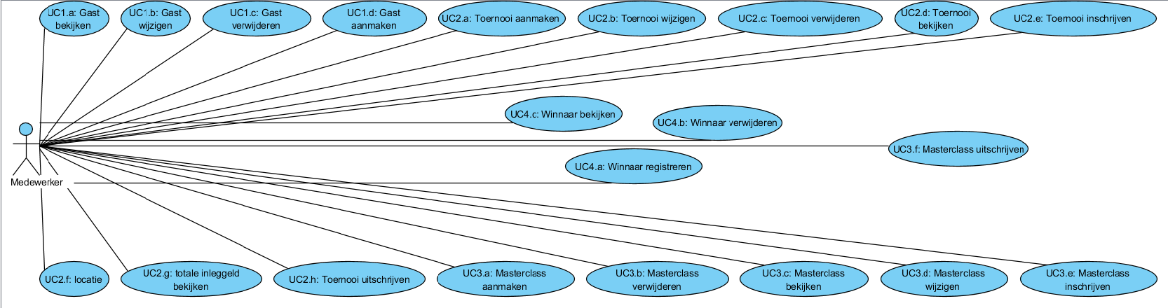

## Opsomming Actoren

De actoren die wij gebruikt hebben voor de use case diagrammen is alleen een werknemer. De werknemer wordt gebruikt voor het systeem dat wij gaan bouwen de speler heeft niet te maken met het systeem de handelingen worden voor de speler gedaan door de werknemer.

## Aanvullende requirements

Het bedrijf wil dat de nieuwe applicatie aan de hand van het aantal inschrijvingen voor een toernooi het gunstigste aantal begintafels met het aantal spelers per tafel kunnen bepalen en een willekeurige tafelindeling kunnen maken (naam en rating), na de registratie van de winnaars, verliezers en van degenen die niet op zijn komen dagen automatisch de rating bijwerken, rekening houd met AVG-wetgeving, rekening houden met de locatie uitbreiding van FullHouse en gebruikersvriendelijk zijn, zodat nieuwe medewerkers er zonder problemen direct mee kunnen werken.

geef hier de eventuele use case overstijgende requirements.

## Ontwerpbeslissingen

Plaats hier de privacy-eisen (privacy by disign), gui-eisen

De applicatie zal er als volgt moeten uit zien. Wanneer de applicatie wordt gerund zal er een keuzemogelijkheid ontstaan met wat de medewerker wil doen. Er zullen knoppen aanwezig zijn die allemaal een aparte functie hebben. Voorbeeld is dat er een knop komt met overzicht en dan zal er een overzicht komen van de speler. En wanneer er een overzicht is gekomen kunt je de gegevens bewerken of verwijderen dan zal er een knop komen te staan. Bij het bekijken van de gegevens komt ook een knop met de naam inschrijvingen waar bij je de spelers kunt inschrijven voor een toernooi.   
  
- de gegevens van de gasten wordt bewaard door het bedrijf.  
- Met de gegevens zullen wij gebruiken om te kijken of een speler deel mag nemen aan een toernooi of spel.   
- Bij het design zal ook een checkbox komen waarbij er wordt gevraagd of de gasten akkoord gaan met het verstrekken van hun gegevens.   
- de gegevens van de medewerkers en gasten zullen alleen gebruikt worden door de personen zelf.

## Bedrijfsregels

De regels van het bedrijf die van toepassing zijn bij het maken en gebruiken van de applicatie

* + De applicatie moet simpel zijn en makkelijk bruikbaar zijn voor de nieuwe werknemers
  + Het administratieve gedeelte moet versimpeld worden, zodat de werknemers rond om de afdeling toernooien en masterclasses hun tijd ook elders kunnen besteden.
  + Persoonsgegevens mogen alleen verwerkt worden in overeenstemming met de Algemene Verordening Gegevensbescherming ("AVG")
  + De integriteit van het spel moet behouden worden in het bepalen van de tafels
  + Spelers die niet ouder zijn dan 18 jaar mogen niet mee doen.
  + de gasten moeten een geldig identificatie hebben.

# Use Case Specificaties

Plaats hier alle use-case beschrijvingen volgens onderstaande template.   
Een use-case wordt altijd opgestart door één actor. Echter de zelfde use-case kan wel door verschillende actoren op verschillende tijden worden opgestart.

|  |  |
| --- | --- |
| Naam | Naam van de use-case |
| Id | Identificatienummer van de use-case volgens use-case diagram |
| Samenvatting | Korte samenvatting om het doel van de use case aan te geven |
| Actor | De actor die de use-case start |
| Precondities | De toestand waarin het systeem zich moet bevinden voordat de use-case kan worden opgestart |
| Main Flow | De reeks van interacties tussen actor en systeem |
| Postcondities | De toestand van het systeem na uitvoeren van de use-case, het gaat om de blijvende verandering die de use-case achter laat in het systeem. |
| Alternative Flows | Uitzonderingen.  -Plaats in de main flow waar deze flow start en de conditie waaronder deze flow start.  -Plaats in de alternative flow waar de use case na afloop verder gaat. |

## 

# Use-case testen

Jullie gaan het gemaakte systeem testen aan de hand van de use-cases. De use-cases geven de systeemeisen aan. Zo kun je testen of het systeem voldoet aan de vooraf gestelde eisen. De gebruikersinvoer moet gevalideerd worden conform de verwachte waardes. Use-case testen is een vorm van Blackboxtesten. Tijdens de black-box test wordt het systeem beschouwd zoals het in de praktijk wordt gebruikt. De test is voornamelijk gericht op de functionele specificaties en de kwaliteitseisen die eraan gesteld zijn.

## Testontwerp

Het testontwerp bestaat uit testcases. Plaats hier van iedere use-case een testcase volgens onderstaande template. Bij het testontwerp blijven ‘werkelijke resultaat’ en opmerkingen leeg.

|  |  |  |  |  |
| --- | --- | --- | --- | --- |
| **TEST CASE [naam use-case]** | | | | |
| **Main flow / actie** | **uitzonderingen** | **gewenste resultaat** | **werkelijke resultaat** | **opmerkingen** |
| 1. Actor kiest voor ……….. |  | Systeem toont …….. | Systeem ……… |  |
| 2. Actor ……… |  | Systeem ………… | Systeem ……… |  |

# GUI Design

Gebruikers interacteren met een applicatie middels een GUI (Graphical User Interface) oftewel grafische gebruikersinterface, het ‘bedieningspaneel’.

Scherm van gast(speler):

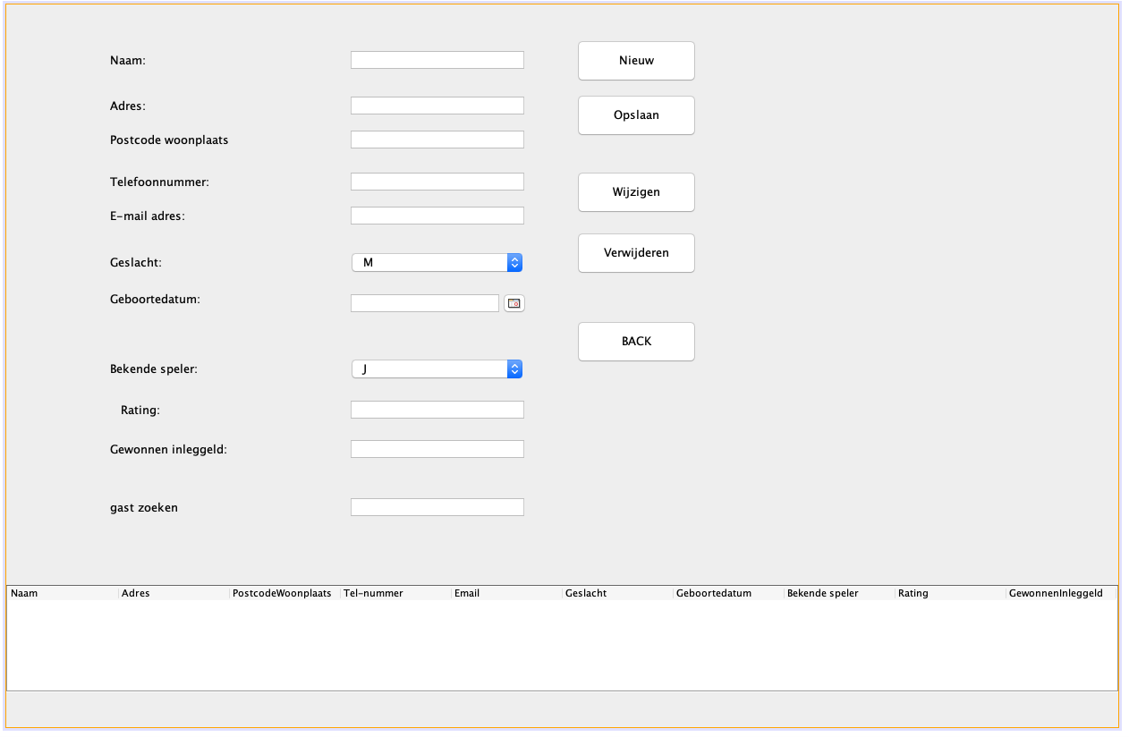  
  
Start Scherm:  
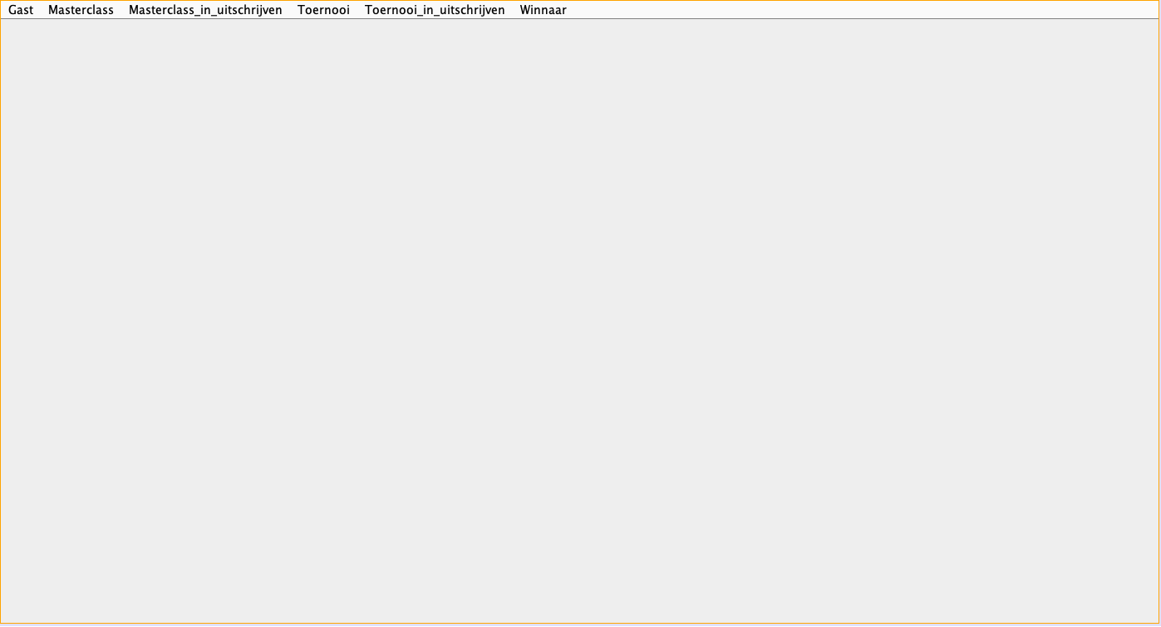

Masterclass Scherm:

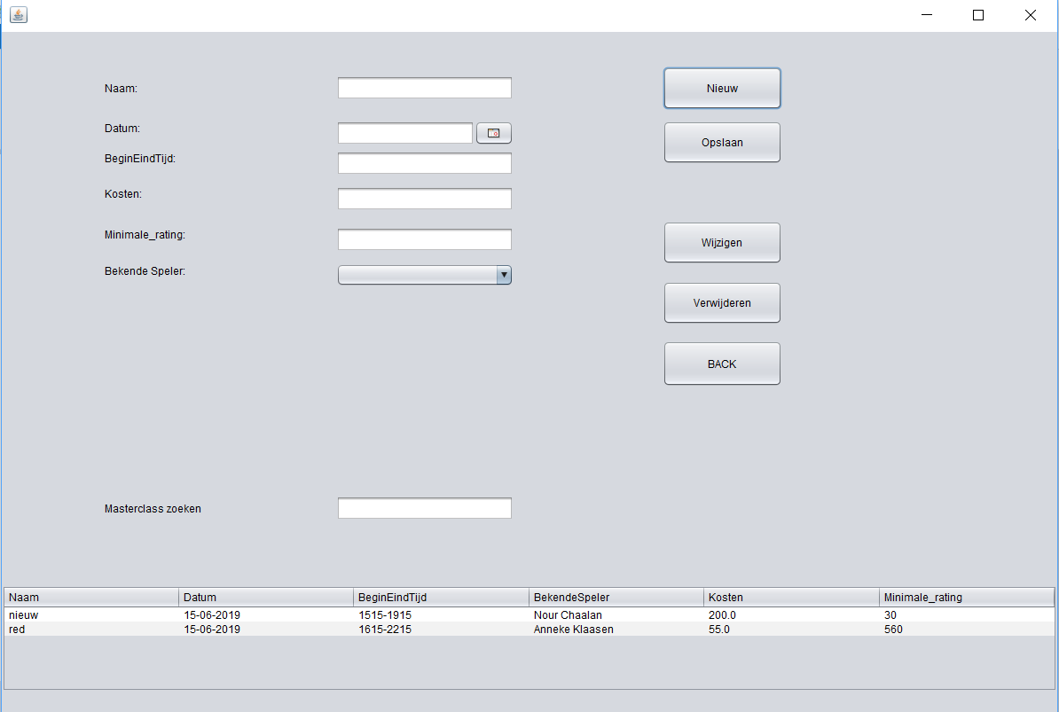Masterclass inschrijven Scherm:

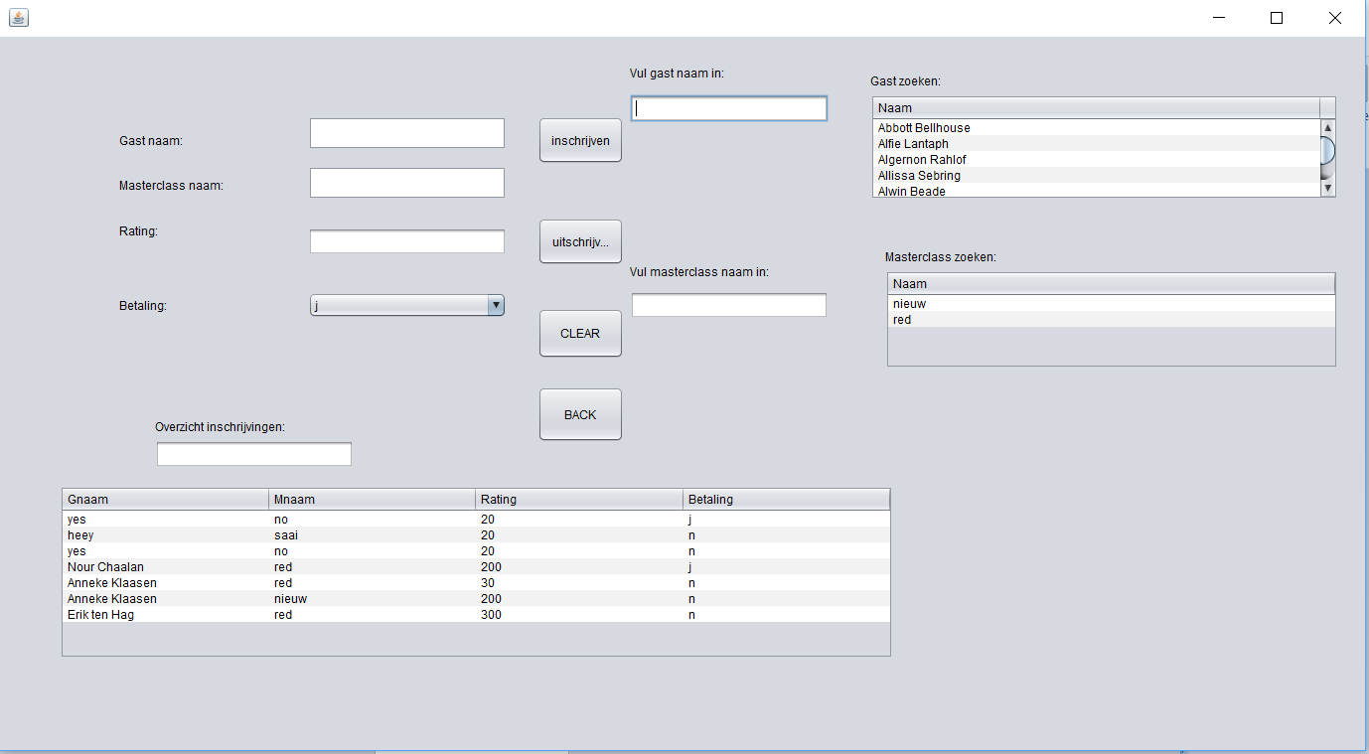

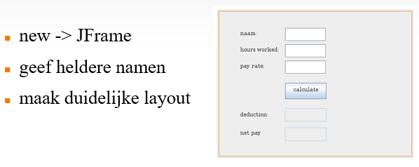

# Klassendiagram

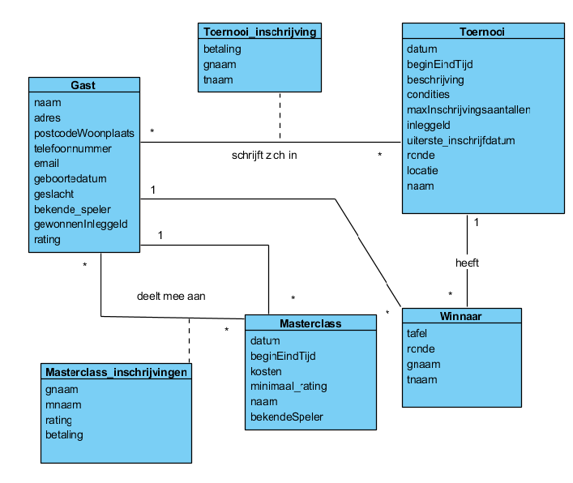

ProjectPeriode4.vpp

# Relationeel Model

Zie word-document RRM Model Database Full house project

# Testrapportage

Zie word-document use case specificatie.docx